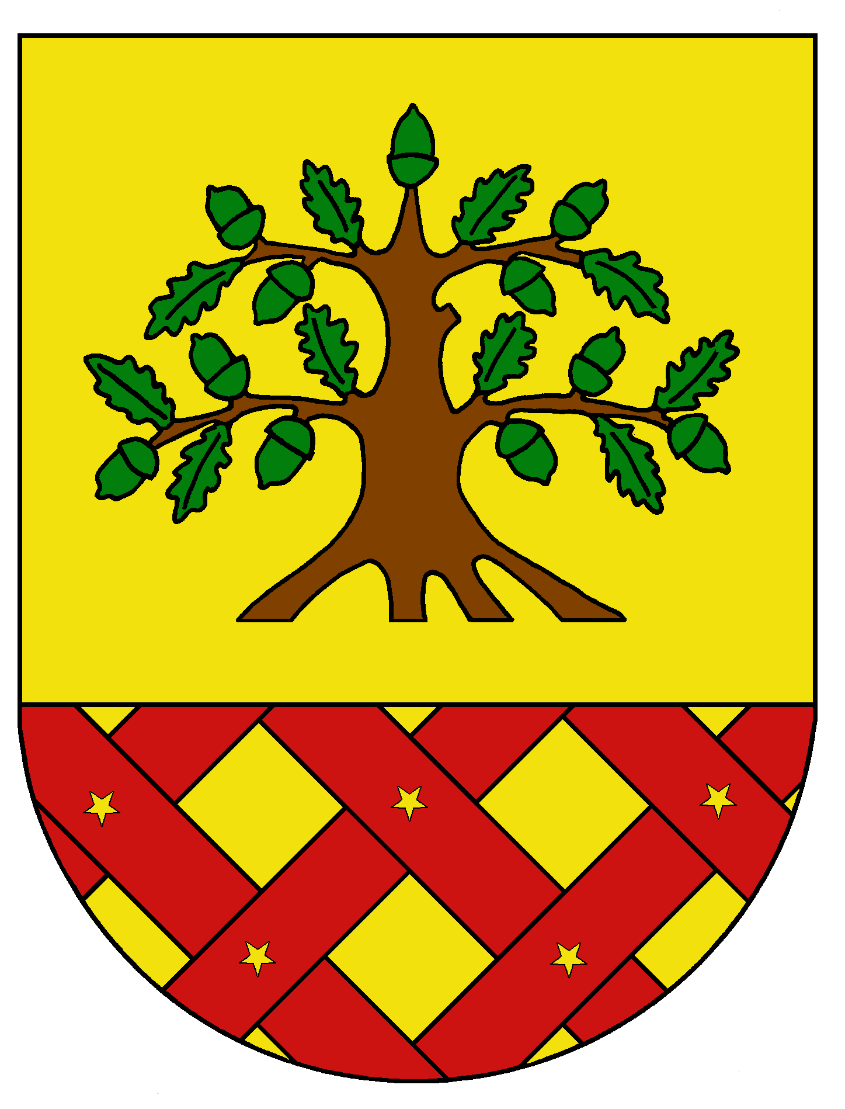
Obec Dobrochov
Dobrochov 43, 798 07 Brodek u Prostějova
------------------------------------------------------------------------------------

Pozvánka

na 6. zasedání zastupitelstva obce Dobrochov

Starosta obce Dobrochov v souladu se Zák. 128/2000 Sb., o obcích (obecní zřízení) svolává 6. zasedání zastupitelstva obce na den 2. listopadu 2023 v 18.00 hod v zasedací místnosti OÚ s tímto programem:

- Zahájení
- Schválení smluv s OK o poskytnutí dotace
- Majetkoprávní záležitosti – směna a prodej pozemků
- Schválení smluv o zřízení VB
- Schválení podání žádosti na OK v programu obchůdek
- Schválení dohody o provedení práce
- Usnesení a závěr

Miloslav Kříž
starosta obce

Vyvěšeno dne: 25.10.2023
Sňato dne: 2.11.2023

